Tutoriel - Lancement et utilisation du serveur

*Version du tutoriel* : 2.4

*Système utilisé* : Kobo ToolBox ; ODK Aggregate version 1.4.2 à 1.7.1 ; ODK Collect version 1.23.3 ; https://kobo.unhcr.org, *basé sur la* version *2.019.39.*

Sommaire

[I. Serveur en ligne Kobo 1](#_Toc23767962)

[I.1. Première création de compte KoBo 1](#_Toc23767963)

[I.1.A. Qu'est-ce que la KoBo Toolbox ? 1](#_Toc23767964)

[I.1.B. Créer un compte KOBO du HCR : 2](#_Toc23767965)

[I.2. Accéder à la plate-forme KoBo en ligne et gérer vos projets 2](#_Toc23767966)

[I.3. Ajout d'un nouveau projet 3](#_Toc23767967)

[II. Utilisation d'un serveur hors ligne : Agrégat de la MV sur l'ordinateur 5](#_Toc23767968)

[II.1. Vue d'ensemble 5](#_Toc23767969)

[II.2. Lancer votre serveur en utilisant un ordinateur et un routeur du HCR 5](#_Toc23767970)

**[Étape 1 : Avant de lancer le serveur MV](#_Toc23767971)** [5](#_Toc23767971)

[**Étape 2 : Lancement du serveur** 6](#_Toc23767972)

[II.3. Utilisez votre serveur ODK sur l'ordinateur 9](#_Toc23767973)

[III. Utilisation d'un serveur hors ligne : MV agrégée sur le mini-serveur Raspberry Pi 10](#_Toc23767974)

[IV. Configurez vos téléphones pour les connecter au serveur 10](#_Toc23767975)

[IV.1. Connecter le téléphone au réseau Wi-Fi 10](#_Toc23767976)

[IV.2. Configurer ODK Collect 11](#_Toc23767977)

[IV.3. Téléchargement de nouveaux formulaires sur le serveur 13](#_Toc23767978)

[IV.4. Envoyer les formulaires remplis au serveur 13](#_Toc23767979)

[V. Dépannage 14](#_Toc23767980)

# Serveur Kobo en ligne

## Première création de compte KoBo

### Qu'est-ce que KoBo Toolbox ?

KoBo est l'outil de gestion d'enquête qui est soutenu par le HCR. Il est recommandé d'utiliser la plate-forme en ligne KoBo du HCR (<https://kobo.unhcr.org>) plutôt que celle de l'OCHA (<http://kobo.humanitarianresponse.info>) pour s'assurer que toutes les enquêtes SENS sont réalisées sur le même serveur de manière à ce que les données puissent être partagées plus facilement d'un compte utilisateur à un autre si cela s'avère nécessaire. Vous pourrez également demander l'aide de l'équipe KoBo du HCR si vous avez des problèmes avec le site web. Pour accéder au site web KoBo du HCR, rendez-vous à l'adresse suivante : https://kobo.unhcr.org. Vous devrez commencer par créer un compte (vous ne pouvez pas utiliser le même nom d'utilisateur que celui de la plateforme OCHA si vous avez déjà créé un compte sur cette plateforme).

### Créer un compte HCR KOBO :

Si vous n'avez pas de compte sur le site KoBo du HCR, vous pouvez en créer un ; pour ce faire, suivez les étapes ci-dessous :

* Allez sur <http://kobo.unhcr.org>
* Cliquez sur "Ouvrir un compte".

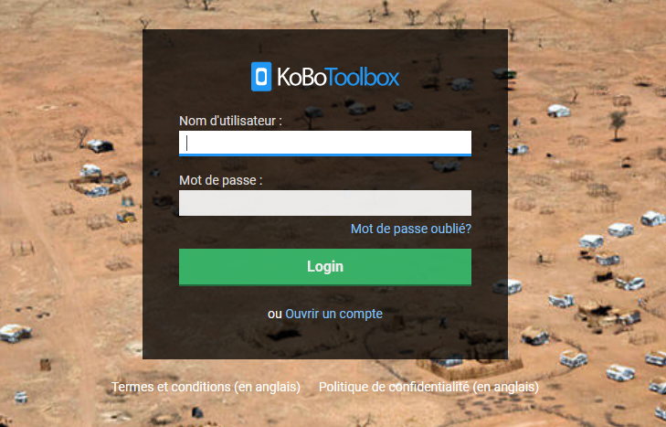

* Remplissez le formulaire avec les informations nécessaires, puis vérifiez vos e-mails pour obtenir l'e-mail de validation.
* N'oubliez pas de définir un nom d'utilisateur descriptif (c'est-à-dire "sens\_pays\_organisation\_rôle\_région") pour faciliter le partage des données à un stade ultérieur.
* Une fois que vous avez reçu le courriel, cliquez pour activer le compte
  + Veillez à ne pas cliquer deux fois sur le lien par erreur
  + Vérifiez vos spams si vous ne voyez pas le courrier électronique dans votre boîte de réception.

**Votre compte Kobo Toolbox est maintenant prêt à être utilisé**

## Accéder à la plateforme KoBo en ligne et gérer vos projets

Par défaut, vous serez dirigé vers la page d'accueil.

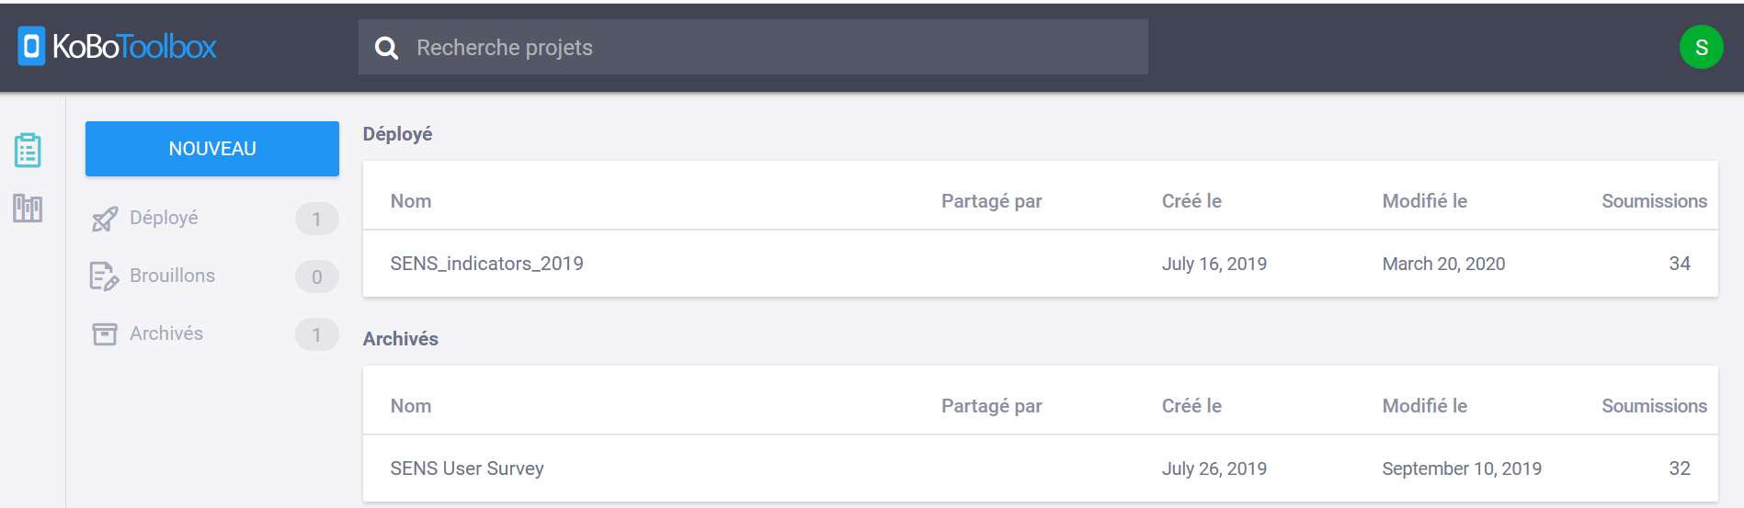

Vos projets (quand vous en avez) sont classés en trois catégories :

* Déployé
* Brouillons (projets qui n'ont pas encore été déployés, encore au stade de la conception)
* Archivés (projets terminés)

## Ajouter un nouveau projet

Le formulaire SENS standard est en Excel, ce que nous appelons le format XLSForm.

Pour importer le formulaire SENS contextualisé (fichier XLSForm, pour plus d'informations sur la façon de contextualiser le formulaire, veuillez vous référer au webinaire sur le codage MDC) :

* Cliquez sur "Nouveau" ; cela ouvrira une fenêtre "Créer un projet". Ensuite, cliquez sur "Upload an XLSForm" ; sélectionnez le formulaire XLSForm dont vous aurez besoin pour votre enquête.
* Cliquez ensuite sur "Créer un projet".

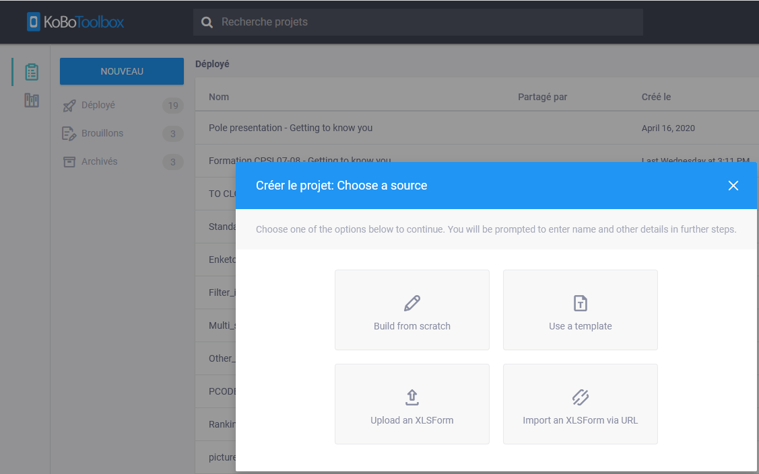

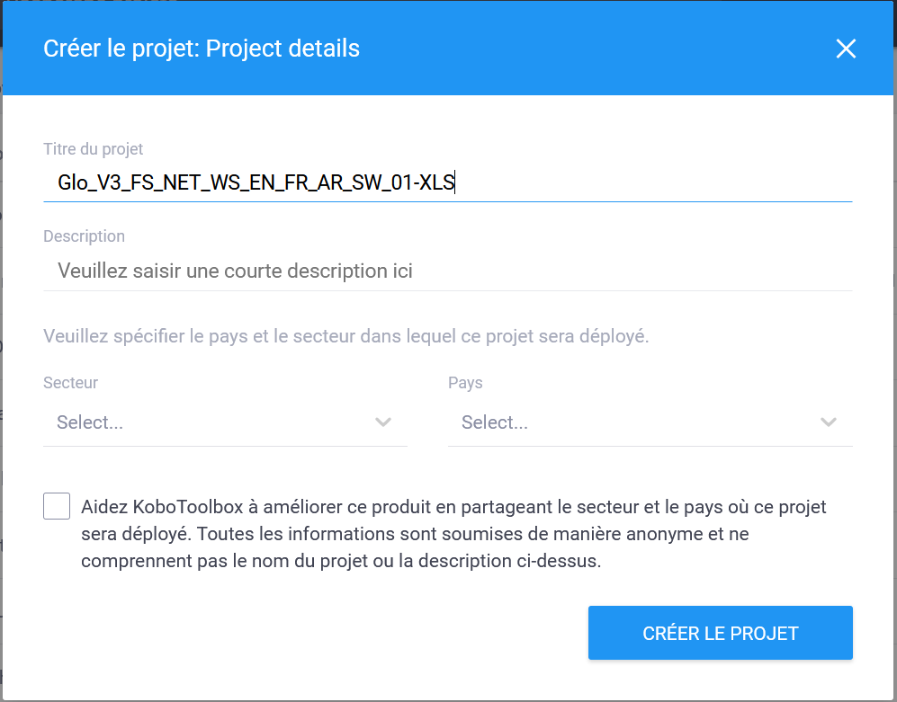

Une fois l'importation terminée, votre formulaire apparaîtra sur l'écran d'accueil : cela signifie que l'importation a réussi. Si rien n'apparaît à l'écran, cela signifie que le téléchargement a échoué. Un message d'erreur apparaîtra bientôt, vous aidant à comprendre ce qui s'est mal passé. La plupart du temps, ce sera parce que vous avez effectué une modification qui n'est pas autorisée dans le formulaire XLS. Demandez à votre point focal Nutrition au siège si c'est le cas.

* Vous pouvez maintenant cliquer sur "Déployer" pour visualiser le formulaire depuis votre mobile.

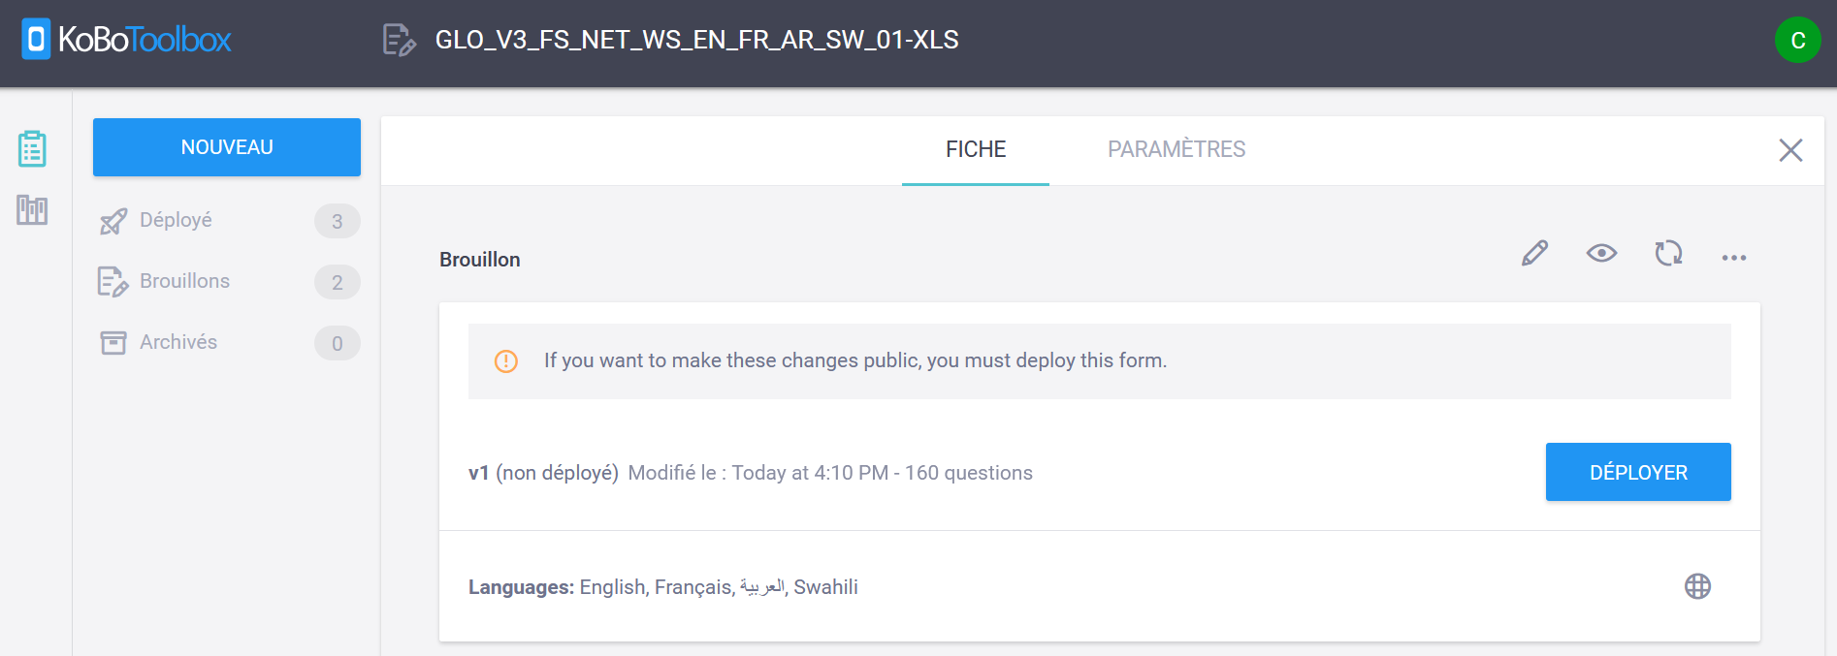

* Si vous ne souhaitez pas déployer votre formulaire maintenant, il sera automatiquement enregistré dans vos brouillons.
* Sur KOBO, vous trouverez le lien qui permet d'ouvrir votre formulaire sur les outils du MDC tels que ODK Collect (voir ci-dessous) dans la page du formulaire :

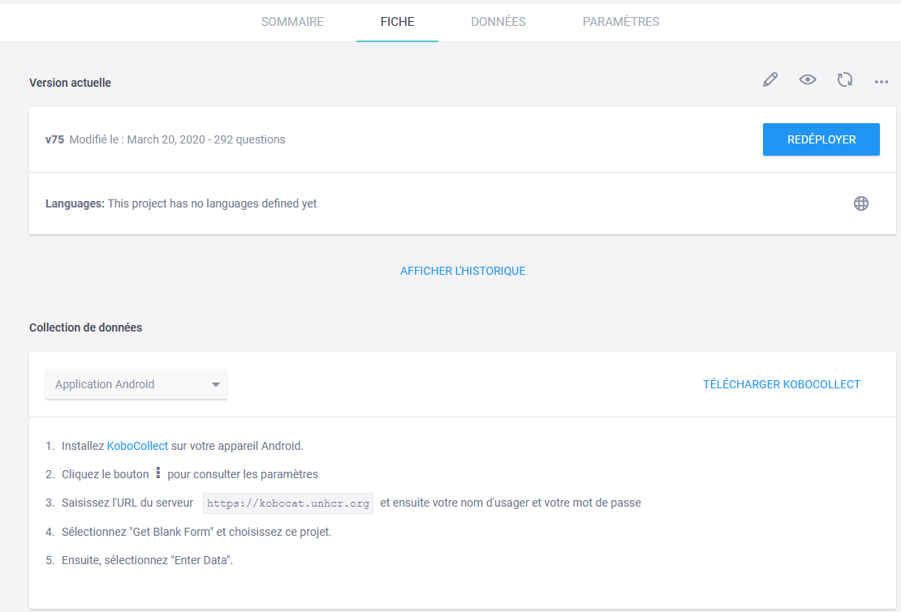

# Utilisation d'un serveur hors ligne : Aggregate de la MV sur l'ordinateur

## Vue d'ensemble

Pour télécharger vos données des téléphones vers l'ordinateur, vous devrez

* Lancez votre serveur en utilisant un ordinateur et un routeur du HCR,
* Utilisez votre serveur ODK sur l'ordinateur
* Configurez vos téléphones pour les connecter au serveur

Ce document contient également une section sur la façon de résoudre les problèmes à la fin. Le téléchargement des données du serveur est couvert par un autre tutoriel intitulé "**Exportation des données pour analyse"**. L'installation du serveur pour la première fois, et la réinstallation du serveur en cas de problème est couverte dans un autre tutoriel appelé **Installer un nouveau serveur**.

* ODK Aggregate n'est disponible qu'en anglais.

## Lancez votre serveur en utilisant un ordinateur et un routeur du HCR

Chaque soir, afin de transférer les données des téléphones au serveur ODK, le gestionnaire de l'enquête doit lancer le serveur MV[[1]](#footnote-1).

### **Étape 1 : Avant de lancer le serveur MV**

* Assurez-vous que votre routeur fonctionne. Le serveur MV **NE** **PEUT PAS** fonctionner **sans que le routeur soit allumé.**
* Assurez-vous que votre ordinateur est connecté au routeur.
* Vous trouverez un exemple ci-dessous. Attention, le login dépend de la configuration, c'est juste un espace à remplir. Prenez contact avec la personne qui gère/configure le routeur pour recevoir votre login.

*Nom* : UNHCRAndroid

*Mot de passe* : UNHCR\_Android

### **Étape 2 : Lancement du serveur**

* Lancez le lecteur machine virtuelle (VM) à partir de l'icône sur votre bureau (voir icône). Si l'icône n'est pas sur le bureau, cherchez dans vos programmes sous le nom : *VMware*.

**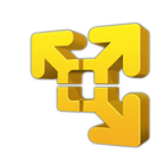**

* Dans le lecteur de MV, dans le panneau de gauche, sélectionnez votre ODK Aggregate VM (**1**) et jouez ensuite votre machine virtuelle (**2.** Play virtual machine). Vous pouvez également double-cliquer sur la VM que vous souhaitez ouvrir. Selon la version de la VM qui a été installée sur votre ordinateur d'enquête, le numéro de version peut varier légèrement, mais la façon de faire fonctionner la MV est la même pour toutes les versions.

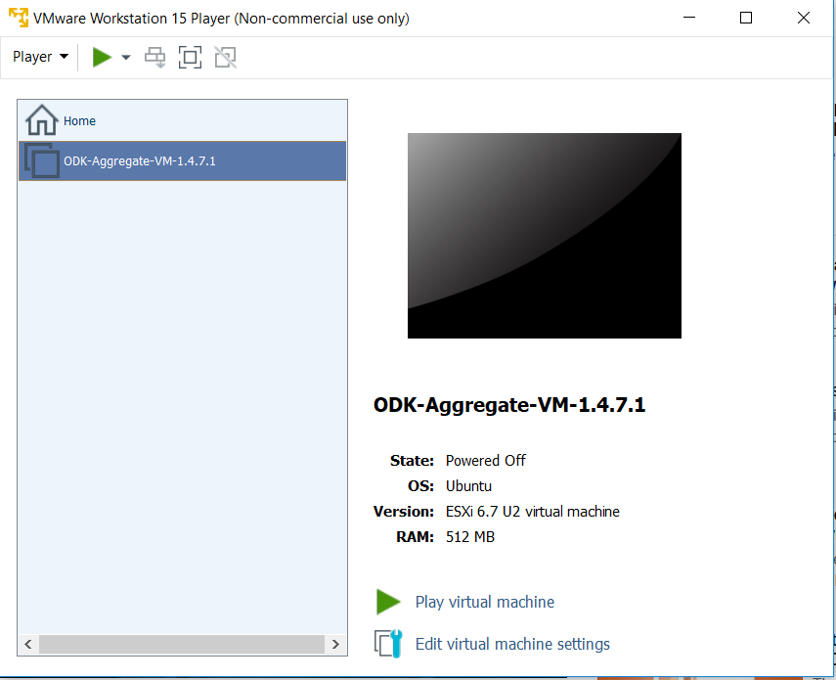

**1.**

**2.**

**1**

1. Une fois que vous avez lancé votre serveur virtuel, la fenêtre s'éteint pendant un instant... votre serveur se lance, soyez patient, cela peut prendre jusqu'à 10 minutes.

* Si une fenêtre contextuelle apparaît, suggérant d'appliquer les mises à jour, refusez-la.

1. Une fois que votre serveur fonctionne, la fenêtre de la VM devrait ressembler à ceci :

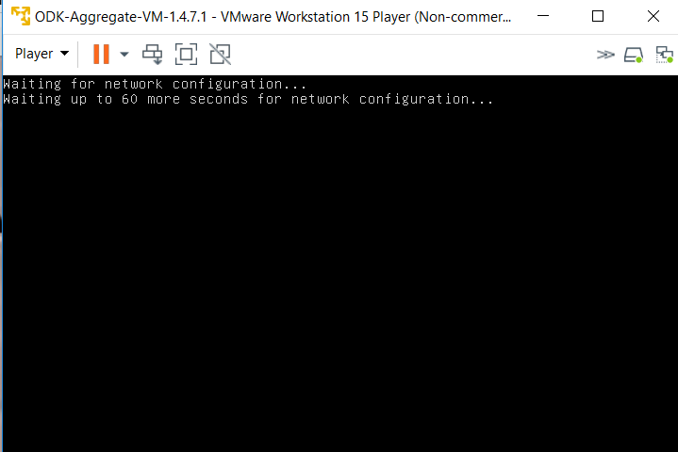

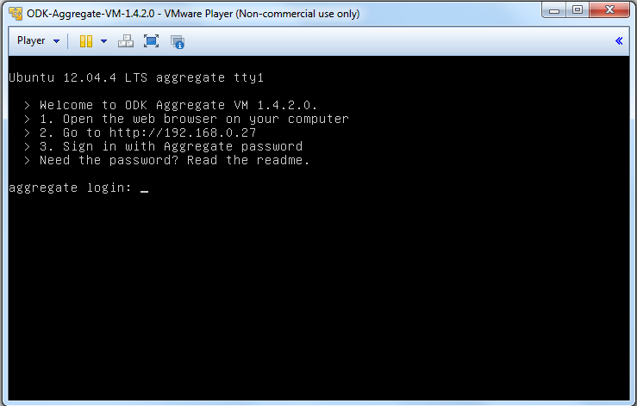

* **N'essayez pas de vous connecter directement dans la fenêtre de la machine virtuelle**. **Ouvrez un navigateur Internet** et tapez l'URL qui apparaît dans la fenêtre de votre VM (dans notre exemple, elle est surlignée en orange) dans la barre d'adresse.
* Chaque fois que vous changez de routeur et donc de réseau, cette url change. Il n'est pas possible d'exécuter le serveur VM sur la même url après avoir changé de réseau, à moins que ce réseau n'ait été configuré exactement de la même manière. Par conséquent, vous devez toujours exécuter la VM sur le même réseau.
* L'url indiquée dans l'image ci-dessus peut varier en fonction de la configuration de votre routeur. Veuillez toujours utiliser l'url telle qu'elle apparaît sur votre ordinateur.
* Une fenêtre d'Aggregate apparaîtra, vous demandant de vous connecter. Utilisez l'option "Se connecter avec un mot de passe global".



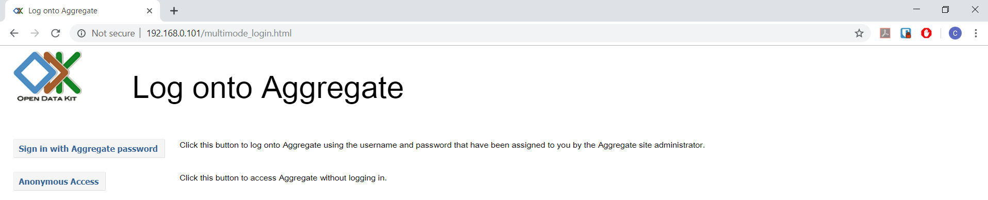

Se connecter avec un mot de passe global

* Une autre fenêtre s'ouvrira. Utilisez l'identification suivante :

Voici un exemple ci-dessous, selon la VM, le login peut être différent.

*Utilisateur* **:** root

*Mot de passe* **:** agregate

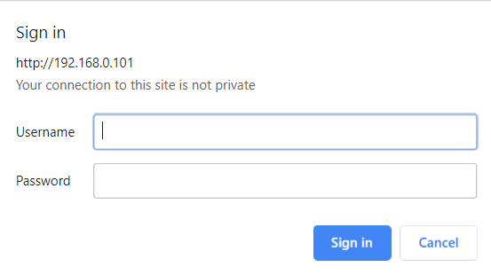

Mot de passe

Utilisateur

Il est conseillé d'autoriser la récupération anonyme des données. Vous pouvez vérifier si c'est le cas dans l'onglet "Admin du site" de la rubrique "Aggregate". Assurez-vous que la case "Collecteur de données" est cochée pour l'utilisateur anonyme :

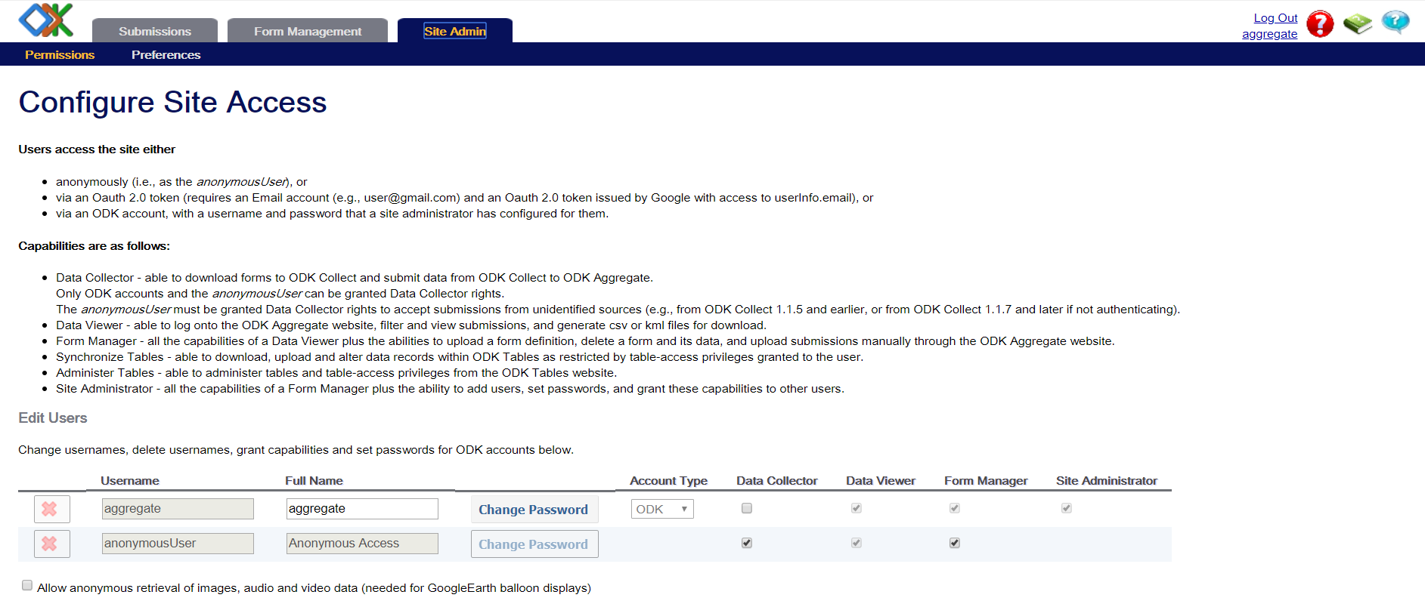

Collecteur de données

## Utilisez votre serveur ODK sur l'ordinateur

Avant le début d'une enquête, effacez tout ancien formulaire du serveur en cliquant sur le bouton de suppression et en confirmant que vous souhaitez supprimer à la fois les formulaires et les données.

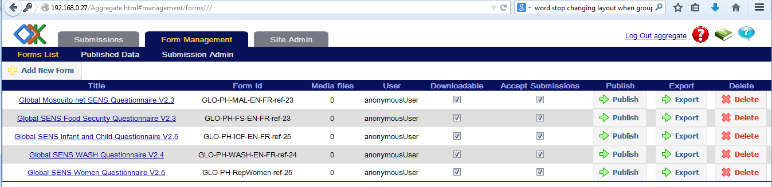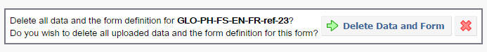

Suppression

Au début de l'enquête, vous devez télécharger des formulaires vierges sur le serveur.

Allez dans l'onglet "Gestion des formulaires", cliquez sur "Ajouter un nouveau formulaire", sélectionnez le fichier xml de votre formulaire et téléchargez le formulaire. Au cas où vous auriez ajusté vous-même les formulaires xls SENS globaux, vous devrez convertir le formulaire xls en format xml. Vous pouvez utiliser un [convertisseur en ligne](https://opendatakit.org/xlsform/) ou un convertisseur hors ligne que vous pouvez télécharger et utiliser également dans les régions où il n'y a pas d'internet. La dernière version se trouve sur [Github](https://github.com/opendatakit/xlsform-offline/releases/tag/v1.11.1) et une version plus ancienne qui fonctionne bien avec la conversion de tous les formulaires peut également être téléchargée à partir de ce [lien Dropbox](https://www.dropbox.com/s/4tiotp70jk47ft1/ODK-XLSForm-Offline-Windows-v1.6.0%20%281%29.zip?dl=0). L'étape de chargement du formulaire ne doit pas être répétée chaque soir, juste au moment où vous souhaitez ajouter un nouveau formulaire à votre serveur.

* Pour convertir un formulaire XLSForm en fichier XML :

En ligne en utilisant [: https://opendatakit.org/xlsform/](https://opendatakit.org/xlsform/)

Hors ligne en utilisant "ODK XLSForm Offline" (trouvez toute la version disponible ici [: https://github.com/opendatakit/xlsform-offline/releases)](https://github.com/opendatakit/xlsform-offline/releases)

Hors ligne en utilisant la version sur [Dropbox :](https://www.dropbox.com/s/4tiotp70jk47ft1/ODK-XLSForm-Offline-Windows-v1.6.0%20%281%29.zip?dl=0)

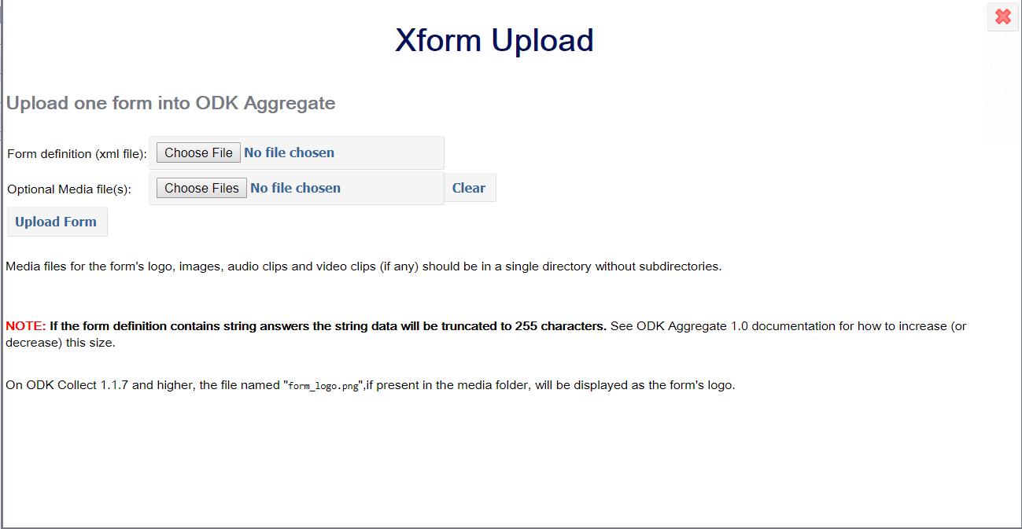

Gestion des formulaires

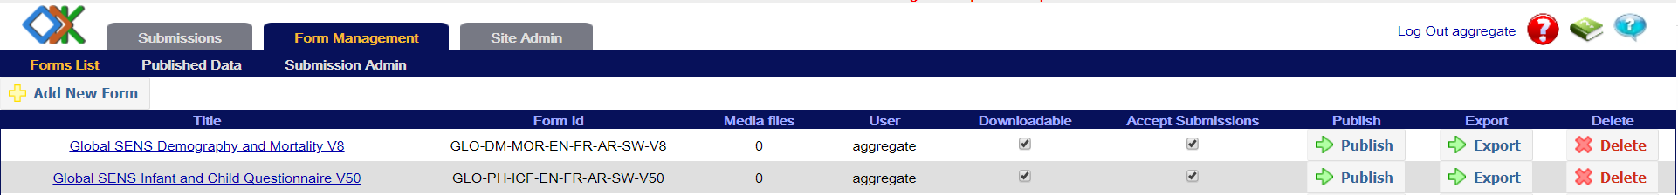

Ajouter un nouveau formulaire

Si vous cliquez sur l'onglet "Soumettre" et que vous sélectionnez un formulaire, vous pouvez visualiser les données qui ont été envoyées jusqu'à présent. Dans l'exemple ci-dessous, vous pouvez voir les données de test pour le formulaire Ménage.

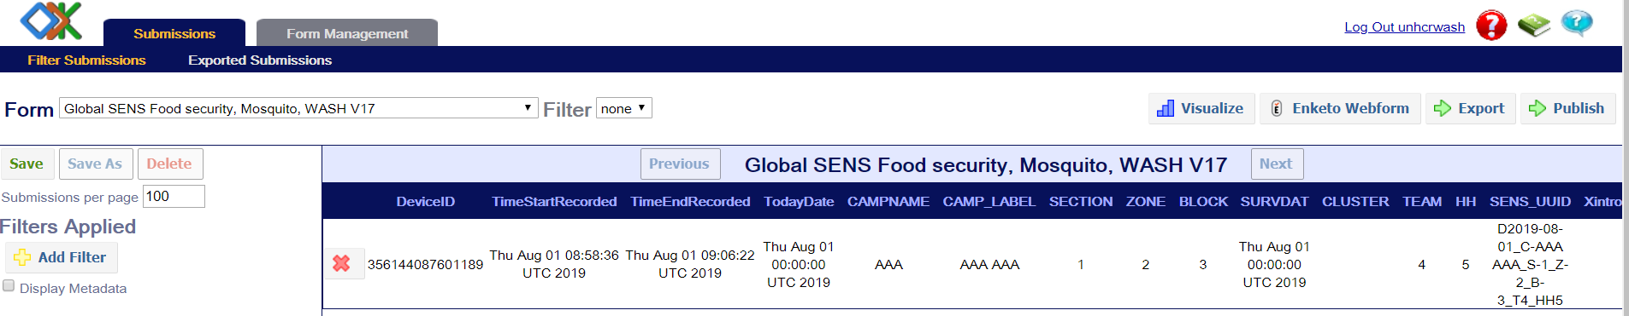

Soumettre

Vous pouvez également appliquer un filtre pour n'afficher qu'une partie des enregistrements en fonction des critères de votre choix, en cliquant sur le bouton "Ajouter un filtre" dans le menu de gauche. Dans l'exemple suivant, seuls les enregistrements d'une section spécifique sont affichés :

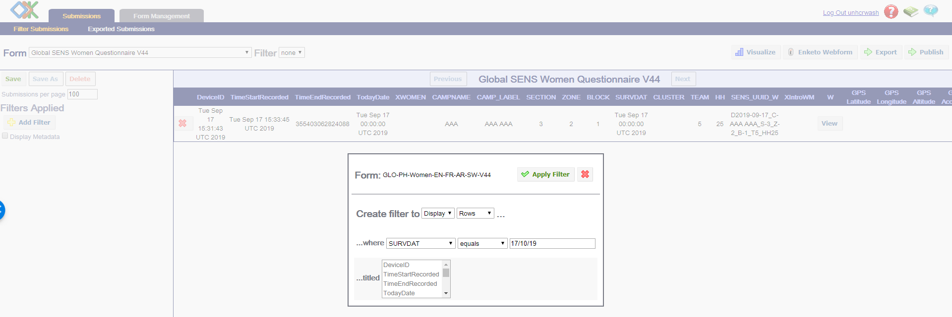

Ajouter un filtre

Vous pouvez maintenant connecter les smartphones au serveur.

# Utilisation d'un serveur hors ligne : MV agrégée sur le mini-serveur Raspberry Pi

Une nouvelle façon très conviviale de mener une enquête SENS hors ligne consiste à utiliser des mini-serveurs configurés qui peuvent être connectés à votre ordinateur. Raspberry Pi est un serveur prêt à l'emploi et facile à transporter qui a été mis en place, c'est le remplacement du serveur informatique du HCR. Les autres étapes de la connexion des téléphones au serveur seront les mêmes que ci-dessous. Trois de ces appareils sont actuellement disponibles au siège à Genève. Si vous souhaitez les utiliser, veuillez contacter l'équipe Nutrition au siège en envoyant un courriel à [HQPHN@unhcr.org](mailto:HQPHN@unhcr.org).

Les instructions sur la façon d'utiliser ces mini-serveurs se trouvent dans **l'outil MDC 16 Connexion d'un appareil mobile au serveur Aggregate de Raspberry Pi.**

# Configurez vos téléphones pour les connecter au serveur

## Connecter le téléphone au réseau Wi-Fi

Les téléphones doivent être en **mode Wi-Fi** : cliquez sur l'icône Wi-Fi du widget de changement d'état, de sorte que l'icône s'allume, et la barre d'état devient verte (**1.**). Si le widget n'est pas visible sur l'écran d'accueil de votre téléphone, ouvrez le menu Paramètres (**2.**), puis appuyez sur le bouton "OFF" de la ligne Wi-Fi pour le mettre sur "ON" (**3.**).

Si le réseau Wi-Fi n'a jamais été configuré sur votre téléphone, vous devrez entrer les détails de connexion :

*Réseau* : UNHCRAndroid

*Mot de passe* : UNHCR\_Android

Pour ce faire, ouvrez le menu Paramètres et appuyez sur la ligne Wi-Fi (sauf sur le bouton ON/OFF) (**4.**).

 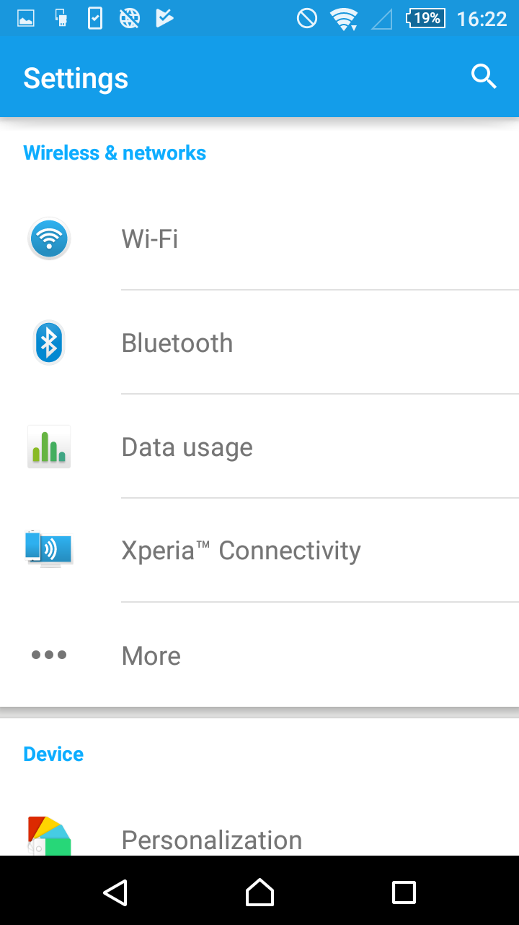 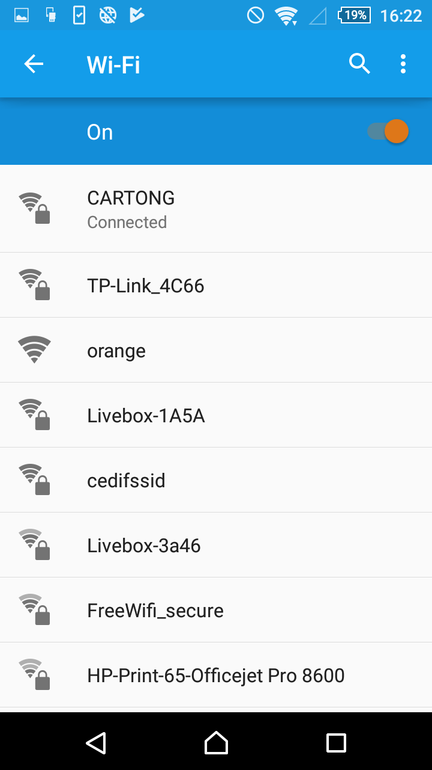

**3.**

**2.**

**1.**

UNHCRAndroid

Appuyez ensuite sur le nom du réseau auquel vous voulez vous connecter (qui doit être "UNHCRAndroid"), et entrez le mot de passe dans la fenêtre qui apparaît, puis cliquez sur "Connecter" :

  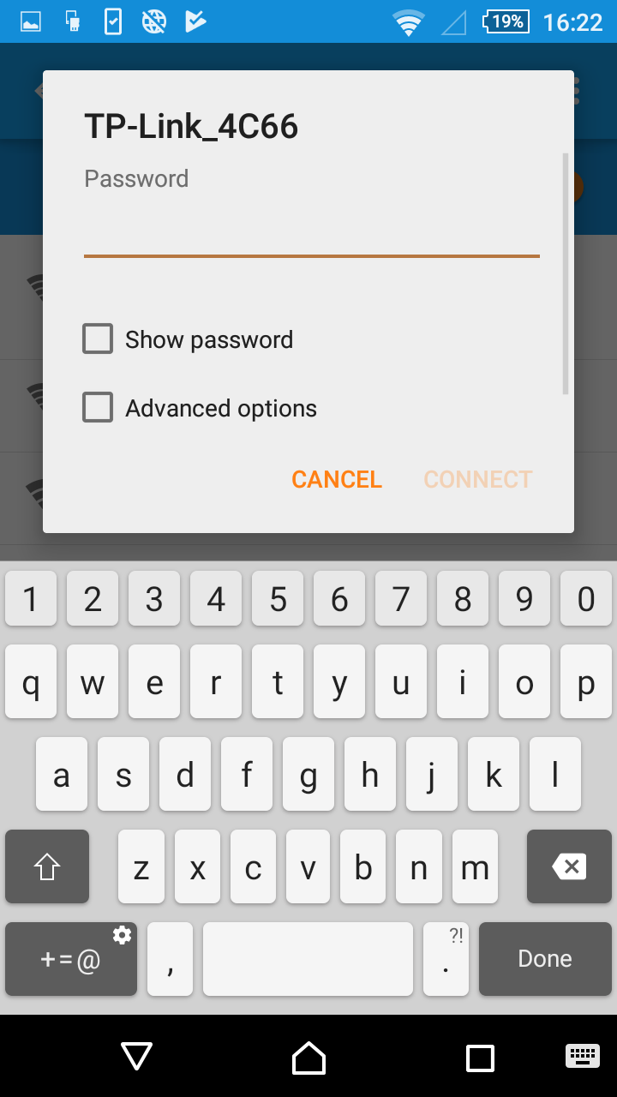

**4.**

**UNHCRAndroid**

## Configurer ODK Collect

Ouvrez ODK Collect. Appuyez sur les trois points de l'écran supérieur droit à l'avant du téléphone (**Modifier les Paramètres**). Deux options s'afficheront, "Paramètres administrateur" et "Modifier les Paramètres". Appuyez sur "Modifier les Paramètres".

|  |  |  |
| --- | --- | --- |
| http://192.168.0.101 |  |  |

Sélectionnez "URL" et entrez l'adresse IP de votre serveur, dans cet exemple il s'agit de http://192.168.0.101 (c'est la même adresse que celle que nous utilisions auparavant lors de la connexion avec ODK Aggregate).

Aucun nom d'utilisateur et mot de passe n'est requis.

Vous trouverez plus d'informations sur la manière de configurer les téléphones et sur les paramètres qui pourraient être utiles dans votre contexte spécifique dans le **matériel Powerpoint MDC pour les superviseurs** ainsi que dans l'**outil MDC 15 Comment configurer un téléphone.**

## Télécharger de nouveaux formulaires sur le serveur

Sélectionnez « Télécharger un formulaire vierge » en bas et choisissez les formulaires que vous voulez charger sur le smartphone (**1.**).

Les formulaires sont maintenant disponibles au téléphone, prêts pour les enquêtes.

## Envoyer les formulaires remplis au serveur

Une fois que l'enquête est terminée et que vous êtes à nouveau connecté au réseau avec le serveur Aggregate, vous pouvez envoyer les soumissions complétées au serveur Aggregate. Sélectionnez "Envoyer un formulaire finalisé" (**2.**). Basculez tout et envoyez. Un résumé apparaît à l'endroit où il faut indiquer "Succès" derrière tous les formulaires. Les formulaires se trouvent maintenant dans le serveur. Tous les formulaires qui ont été envoyés avec succès apparaîtront dans "View Sent Form".

**2.**

**1.**

* Les formulaires sont également en format XML dans le dossier ODK. Ainsi, s'il y a eu un problème de synchronisation, il est toujours possible de les télécharger manuellement. Cependant, si vous les supprimez du dossier "Supprimer le formulaire sauvegardé", ils auront été définitivement supprimés du téléphone.

# Dépannage

* N'oubliez pas que votre serveur MV a besoin d'une connexion réseau, assurez-vous que vous avez d'abord démarré le routeur, connecté votre ordinateur au réseau et ensuite lancé la MV. Effectuer ces étapes dans tout autre ordre est incorrect.
* Si vous essayez d'ouvrir votre MV ODK Aggregate avec l'icône du bureau et qu'une erreur "browse for MV or remove MV from library" apparaît, cela signifie que Aggregate a été déplacé sur votre ordinateur. Vous devez le parcourir en utilisant la fonction de recherche du menu Démarrer.
* Si le serveur ne démarre pas correctement, ou si votre navigateur ODK Aggregate affiche "This webpage is not available", vous devrez peut-être vérifier si votre routeur fonctionne toujours et si votre ordinateur est connecté. S'il ne fonctionne pas/n'est pas connecté, vous devrez réinitialiser le serveur en cliquant sur le bouton de pause et en sélectionnant "Réinitialiser". Si vous devez arrêter l'ordinateur, vous devez toujours "éteindre" votre serveur MV.
* Si votre navigateur ODK Aggregate affiche toujours "Cette page web n'est pas disponible" après avoir essayé cela, essayez de désactiver temporairement votre pare-feu et/ou votre antivirus. En dernier recours, essayez de fermer la MV et de redémarrer votre ordinateur.
* Si votre MV ne fonctionne toujours pas après avoir essayé toutes ces solutions, elle peut être corrompue. Les causes possibles sont une coupure du réseau WIFI pendant que la MV fonctionne, une mauvaise extraction, un déplacement incorrect du répertoire de la MV (elle n'aime pas le drag & drop) ou son placement sur une partition FAT32 (après plusieurs utilisations, la MV devient trop grosse). Vous devez alors créer une nouvelle MV, voir le tutoriel sur l'installation, la réinstallation du serveur.
* Si une connexion au routeur échoue (il faut d'abord tenter de réinitialiser le routeur en l'éteignant pendant au moins 30 secondes !) et qu'il n'y a pas de routeur alternatif à portée de main, vous pouvez également faire fonctionner le serveur et la synchronisation par le biais d'un téléphone de rechange. Vous devrez modifier les paramètres du serveur Wifi sur tous les téléphones, y compris les paramètres du serveur ODK, et le réseau WiFi sera beaucoup moins puissant, donc ne l'utilisez qu'en dernier recours.
* Cela ne fonctionne pas avec tous les téléphones Android ; le concept a été testé avec succès avec le Sony Acqua. Le téléphone qui est utilisé comme hotspot NE PEUT PAS se synchroniser, vous devrez donc utiliser un téléphone de rechange.
* Lorsque vous utilisez un ordinateur fonctionnant sous Windows 10, les étapes décrites ici peuvent échouer selon la version de MV Player qui a été installée. Veuillez vous référer au tutoriel informatique "*Tutoriel informatique - Installation d'un nouveau serveur"* pour plus d'informations. La version suivante de MVWare player a été testée avec succès : 7.1.3 build-3206955 avec Windows 10. Il est également possible de faire tourner ODK Aggregate sur VirtualBox [http://www.virtualbox.org à](http://www.virtualbox.org) la place. Vous trouverez plus d'informations dans le tutoriel informatique ainsi que dans le fichier ReadMe d'ODK Aggregate MV.

Suivez les étapes décrites ci-dessous :

|  |  |  |  |
| --- | --- | --- | --- |
| C:\Users\Chloé Laborde\Downloads\Screenshot_2019-10-03-16-22-33.png | C:\Users\Chloé Laborde\Downloads\Screenshot_2019-10-03-16-53-24.png | C:\Users\Chloé Laborde\Downloads\Screenshot_2019-10-03-16-53-48.png | C:\Users\Chloé Laborde\Downloads\Screenshot_2019-10-03-16-54-30.png |
| * Sélectionnez "More". | * Sélectionnez "Tethering & portable hotspot". | * Sélectionnez "Portable Wi-Fi hotspot". | * Ajoutez un nom pour le hotspot. Si vous laissez "Sécurité" ouvert, aucun mot de passe n'est nécessaire pour que l'ordinateur et les autres téléphones puissent se connecter. |

Vous pouvez maintenant connecter votre serveur au Hotspot (ici : réseau ODK). Redémarrez le serveur, ouvrez votre navigateur pour l'interface ODK Aggregate et connectez tous vos téléphones au Hotspot, modifiez les paramètres du serveur ODK et synchronisez-les.

1. MV est l'abréviation de Virtual Machine. [↑](#footnote-ref-1)